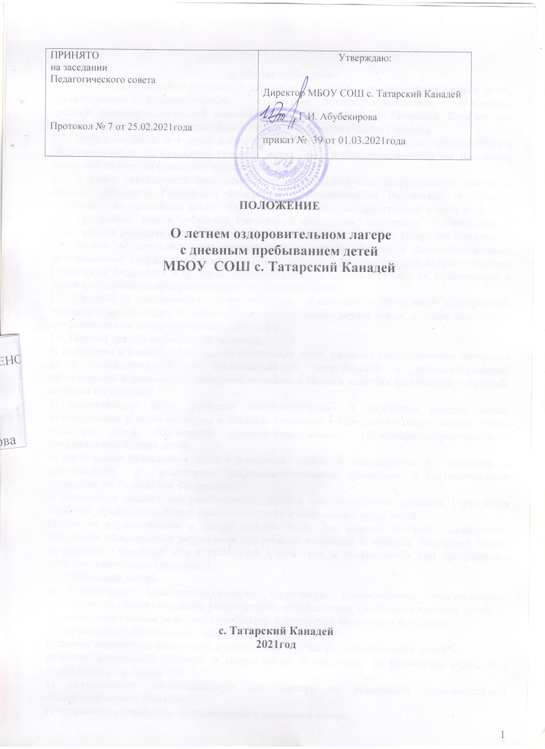
1. Общие положения
1.1. Настоящее положение регулирует деятельность лагеря с дневным пребыванием детей, организованного муниципальным бюджетным общеобразовательным учреждением средней общеобразовательной школой имени Д.Д. яфарова с. Татарский Канадей для отдыха и оздоровления обучающихся в каникулярное время (далее - лагерь).
1.2. Лагерь создается для детей в возрасте от 7 до 17 лет включительно, обучающихся в образовательных организациях (далее - дети). Зачисление производится на основании заявления родителей (законных представителей).
1.3. В своей деятельности школьный лагерь руководствуется федеральными законами, актами Президента Российской Федерации и Правительства Российской Федерации, нормативными правовыми актами федеральных органов государственной власти и органов государственной власти субъектов Российской Федерации, настоящим Положением, а также актами учредителя школьного лагеря, уставом МБОУ СОШ с. Татарский Канадей .
1.4. Лагерь осуществляет свою деятельность во взаимодействии с заинтересованными федеральными государственными органами, органами государственной власти субъектов Российской Федерации и органами местного самоуправления в рамках их компетенции, а также с общественными организациями и объединениями.
1.5. Предметом деятельности лагеря являются организация и проведение мероприятий, направленных на отдых и оздоровление детей, в каникулярное время, а также реализация дополнительных общеразвивающих программ.
1.6. Целями деятельности лагеря являются:
а) выявление и развитие творческого потенциала детей, развитие разносторонних интересов детей, удовлетворение их индивидуальных потребностей в интеллектуальном, нравственном и физическом совершенствовании, а также в занятиях физической культурой, спортом и туризмом;
б) социализация детей, развитие коммуникативных и лидерских качеств детей, формирование у детей культуры и навыков здорового и безопасного образа жизни, общей культуры детей, обеспечение духовно-нравственного, гражданско-патриотического, трудового воспитания детей;
в) организация размещения детей в школьном лагере и обеспечение их питанием в соответствии с санитарно- эпидемиологическими правилами и гигиеническими нормативами Российской Федерации;
г) создание и обеспечение необходимых условий для личностного развития, укрепления здоровья, профессионального самоопределения и творческого труда детей.
Право на осуществление в лагере деятельности, для занятия которой необходимо получение специального разрешения (лицензии), возникает с момента получения такого разрешения (лицензии) или в указанный в нем срок и прекращается при прекращении действия разрешения (лицензии).
1.7. Школьный лагерь:
а) осуществляет культурно-досуговую, туристскую, краеведческую, экскурсионную деятельность, обеспечивающую рациональное использование свободного времени детей, их духовно-нравственное развитие, приобщение к ценностям культуры и искусства;
б) осуществляет деятельность, направленную на:
развитие творческого потенциала и всестороннее развитие способностей у детей;
развитие физической культуры и спорта детей, в том числе на физическое развитие и укрепление здоровья детей;
в) осуществляет образовательную деятельность по реализации дополнительных общеразвивающих программ;
г) организует размещение, питание детей в школьном лагере;
д) обеспечивает безопасные условия жизнедеятельности детей;
е) организует оказание медицинской помощи детям в период их пребывания в школьном лагере, формирование навыков здорового образа жизни у детей;
ж) осуществляет психолого-педагогическую деятельность, направленную на улучшение психологического состояния детей и их адаптацию к условиям лагеря.
Лагерь вправе осуществлять иную деятельность, если такая деятельность соответствует целям его создания.
1.8. Содержание, формы и методы работы оздоровительного лагеря определяются его педагогическим коллективом исходя из принципов гуманности, демократизма, поощрения инициативы и самостоятельности учащихся, учета индивидуальных и возрастных особенностей детей.
1.9. Комплектование лагеря осуществляется по количеству, рекомендуемому Управлением образованием.
1.10. При комплектовании лагеря первоочередным правом пользуются обучающиеся из категории малообеспеченных семей и детей, находящихся в трудной жизненной ситуации.
1.11. Лагерь функционирует в период весенних и осенних каникул в течение 5 дней, летних каникул в течение 18 дней.
1.12. Дети направляются в лагерь при отсутствии медицинских противопоказаний для пребывания ребенка в лагере.
1.13. Пребывание детей в лагере регулируется законодательством Российской Федерации и договором об организации отдыха и оздоровления ребенка, заключенным с родителями (законными представителями) детей.

2. Организация деятельности лагеря
2.1. Летний оздоровительный лагерь с дневным пребыванием открывается приказом директора.
2.2. В лагере создаются условия необходимые для питания, медицинского обслуживания, обеспечения отдыха и развлечений, физкультурно-оздоровительной работы, экскурсионной деятельности, развития разнообразных творческих способностей детей и подростков.
2.3. Лагерь организуется с дневным пребыванием детей.
2.4. Лагерь работает в режиме шестидневной рабочей недели с выходным днем (воскресенье).
2.5. Администрация школы в подготовительный период знакомит родителей (законных представителей) с настоящим Положением, летней образовательно-оздоровительной программой образовательного учреждения и другими документами, регламентирующими организацию отдыха, оздоровления и занятости детей в летний период.
2.6. На период функционирования лагеря назначается начальник лагеря, воспитатели, деятельность которых определяется их должностными инструкциями.
2.7. Организация питания детей и подростков в лагере возлагается на образовательное учреждение на базе, которого он организован.
2.8. Питание детей и подростков производится по десятидневному меню, составленному с учетом норм потребления, сезонности, продолжительности нахождения детей и подростков в лагере.
2.9. Оказание медицинской помощи детям в школьном лагере осуществляется в соответствии с законодательством Российской Федерации об охране здоровья граждан, медицинское обеспечение осуществляется медицинской сестрой школы.
2.10. Деятельность детей в лагере организуется как в одновозрастных, так и в разновозрастных объединениях детей (отряды), в зависимости от направленности (тематики) программ смен лагеря, интересов детей, образовательных и воспитательных задач лагеря.
2.11. Лагерь может использовать объекты социальной, образовательной, спортивной инфраструктуры как мобильного, так и стационарного действия, необходимые для осуществления целей деятельности школьного лагеря.
В школьном лагере должен быть обеспечен доступ детей-инвалидов и детей с ограниченными возможностями здоровья к объектам социальной, инженерной и транспортной инфраструктур лагеря и предоставляемым услугам, в том числе должны быть созданы специальные условия для получения указанными лицами образования по реализуемым в школьном лагере образовательным программам.
2.12. Условия размещения, устройства, содержания и организации работы лагеря должны соответствовать санитарно-эпидемиологическим правилам и гигиеническим нормативам, требованиям противопожарной и антитеррористической безопасности.

3. Кадровое обеспечение
3.1. Приказом по учреждению назначаются начальник лагеря, воспитатели из числа педагогических работников.
3.2. Начальник лагеря руководит его деятельностью, несет ответственность за жизнь и здоровье детей, ведет документацию, организует воспитательную деятельность, осуществляет связь с культурно – просветительными и спортивными учреждениями.
3.3. Воспитатели осуществляют воспитательную деятельность по плану лагеря, проводят мероприятия, следят за соблюдением режима дня, правил безопасного поведения, правил пожарной безопасности.
3.4. Штатное расписание лагеря утверждается образовательным учреждением, на базе которого он организован.
3.5. Прием педагогических и иных работников для работы в лагере осуществляется образовательным учреждением в соответствии с трудовым законодательством Российской Федерации. Каждый работник лагеря должен быть ознакомлен с условиями труда, правилами внутреннего трудового распорядка лагеря и своими должностными обязанностями.
3.6. К работе в лагере допускаются лица, не имеющие установленных законодательством Российской Федерации ограничений на занятие соответствующей трудовой деятельностью, а также прошедшие в соответствии с Порядком проведения обязательных предварительных и периодических медицинских осмотров (обследований) работников.
3.7. Работники лагеря проходят инструктаж по технике безопасности, охране труда, правилам пожарной безопасности и охраны жизни людей на водных объектах, антитеррористической безопасности, предупреждению несчастных случаев с детьми.

4. Права и обязанности учащихся, посещающих летний оздоровительный лагерь
4.1. Учащиеся летнего лагеря имеют право:
- на временное прекращение посещения лагеря по болезни;
- на свободное участие в запланированных досуговых мероприятиях;
- на участие в самоуправлении лагеря.
4.2. Учащиеся обязаны:
- выполнять требования данного Положения, других локальных актов и документов, регламентирующих деятельность лагеря;
- бережно относиться к используемому имуществу;
- выполнять законные требования администрации и работников лагеря.

5. Охрана жизни и здоровья детей
5.1. Начальник и работники лагеря несут предусмотренную законодательством Российской Федерации ответственность за пребывание детей в школьном лагере, их жизнь и здоровье.
5.2. Начальник лагеря проводит инструктаж по технике безопасности для сотрудников, а воспитатели — для детей под личную подпись инструктируемых.
5.3. Работники лагеря и учащиеся обязаны строго соблюдать дисциплину, выполнять правила внутреннего распорядка, режим дня, план работы. Не допускается уход учащегося с территории лагеря без разрешения руководителя его трудового объединения.
5.4. Ответственность за перевозку детей всеми видами транспорта возлагается на начальника лагеря. Запрещается перевозка детей на грузовых машинах.
5.5. Организация походов и экскурсий производится на основании соответствующих инструкций директора образовательного учреждения.
5.6. В лагере действует план эвакуации на случай пожара и чрезвычайных ситуаций.
5.7. Организация питания осуществляется на основе примерных норм питания. За качество питания несет ответственность бракеражная комиссия, утвержденная директором школы на время работы лагеря.

6. Финансовое обеспечение
6.1. Финансовое обеспечение деятельности школьного лагеря осуществляется в установленном законодательством Российской Федерации порядке.
6.2. Лагерь организуется за счет средств областного и муниципального бюджета, родительской платы. Для содержания лагеря могут быть привлечены спонсорские средства из родительских средств.

7. Ответственность
7.1. Образовательное учреждение, на базе которого организован лагерь, несёт ответственность:
— за действия (бездействия), повлекшие за собой последствия, опасные для жизни и здоровья детей, или иное нарушение их прав;
— за целевое расходование финансовых средств из областного и местного бюджетов;
— за своевременное представление финансового отчета.
7.2. Порядок привлечения к ответственности устанавливается действующим законодательством.

